2016-2017学年度第二学期西北大学附中高一年级生物学科期中试卷
注意：
1. 本试卷共6页，43题，满分100分，时间80分钟

- 单项选择
1、某生物有3对同源染色体，假定每一对同源染色体上各有一对等位基因。根据遗传的染色体学说，从基因组成看，这种生物产生的配子有多少种类型( )
A.4 B.6 C.8 D.16
2、小麦抗锈病对易染锈病为显性．现有甲、乙两种抗锈病小麦，其中一种为纯种，若要鉴别甲、乙两种小麦，并保留纯合的抗锈病小麦，下列最简便易行的方法是（ ）
A．甲×乙 B．甲×乙得F₁再自交 C．甲、乙分别测交 D．甲×甲，乙×乙
3、在减数分裂过程中,由于偶然因素,果蝇的一对性染色体没有分开,由此产生的不正常的卵细胞中的染色体数目为（ ）
A．3+XY B. 3+X或3+Y C. 3或3+XY D. 3或3+XX
4、三大遗传规律在哪种生物中不起作用（ ）
A．人类 B．玉米 C．蓝藻 D．大豆
5、下列有关孟德尔豌豆杂交实验的叙述，错误的是（ ）
A．用闭花传粉的豌豆做人工杂交实验，实验结果可靠且容易分析
B．测交实验证明，杂合子Aa产生的雌雄配子的比例是1：1
C．孟德尔豌豆杂交实验研究的过程所使用的科学研究方法是假说一演绎法
D．孟德尔遗传规律适用范围是真核生物有性生殖过程中核基因控制的性状遗传
6、孟德尔两对相对性状的杂交实验中，下列哪项不是F₂产生典型性状分离比的必备条件（ ）
A．精子与卵细胞的结合机会均等
B．环境对基因型表达的影响程度相同
C．控制不同性状基因的分离与组合互不干扰
D．控制不同性状的基因均不位于性染色体上
7、已知某同学是双眼皮(显性)，为了研究该同学是纯合子还是杂合子，应当采取的方法是
A.自交 B.测交 C.依据该同学家系图判断 D.杂交
8、下列性状中，不属于相对性状的是

A.果蝇的长翅与残翅 B.狗的长毛与卷毛 C.豌豆的圆粒与皱粒 D.金鱼草的红花与粉花
9、测交子代表现型及比例直接真实地反映出
A．F₁配子种类及比例 B．F₁的遗传因子组成
C．F₁的基因行为 D．F₁的表现型
10、下列有关孟德尔豌豆杂交试验的叙述，正确的是
A．在豌豆开花时进行去雄和授粉，进行豌豆的杂交
B．根据亲本中不同个体的表现型来判断亲本是否纯合
C．两对相对性状杂交试验的F₂中出现的新性状有两种
D．两对性状的杂交试验中F₂代也会出现性状分离的现象
11、孟德尔通过一对相对性状的遗传实验发现了基因的分离定律。有关叙述正确的是
A.成对遗传因子的分离发生在有丝分裂过程中 B.在杂交实验中，要对父本和母本去雄
C.F₁形成配子时，产生了数量相等的雌雄配子 D.F₂产生的性状分离比依赖于雌雄配子的随机结合中·华.资*源%库 ziyuanku.com
12、孟德尔在对一对相对性状进行研宄的过程中，发现了基因分离定律。下列有关基因分离定律的几组比例，最能说明基因分离定律的实质的是
A．F₂表现型的比为3:1 B．F₁产生配子的比为1:1
C．F₂基因型的比为1:2：1 D．测交后代比为1:1
13、下列遗传学概念的解释，正确的是
A.性状分离:杂种后代中，同时出现显性性状和隐性性状的现象$来&源：ziyuanku.com
B.异花传粉：不同植株花之间进行的传粉过程
C.显性性状:两个亲本杂交，子一代中显现出来的性状
D.等位基因：位于同源染色体的相同位置上的基因
- 噬菌体外壳的合成场所是 ( )
A．细菌的核糖体 B．噬菌体的核糖体 C．噬菌体基质 D．细菌的核区

15、杂交育种中，杂交后代的哪种性状一出现就能稳定遗传
A．优良性状 B．隐性性状 C．显性性状 D．相对性状
16、孟德尔为遗传学的发展作出巨大贡献，他的研究获得成功的原因，以下表述正确的是: ①选用自花传粉的豌豆作实验材料；②先研究一对相对性状，后研究多对相对性状； ③运用统计学方法； ④实验工具较先进。
A．①② B．③④ C．①②③ D．②③④
17、下列相关概念的叙述中，正确的是
A.狗的白毛与短毛属于相对性状 B.杂合子的自交后代中也会出现纯合子
C.DNA和基因是同一概念 D.DD和dd均属于等位基因
18、下列关于细胞的叙述，错误的是（ ）
A．减数分裂过程中可发生交叉互换 B．细胞周期的长短不受细胞器的影响
C．具有生物遗传物质都是DNA D．内质网可参与物质合成和物质运输
19、如图为动物细胞示意图，它属于( )
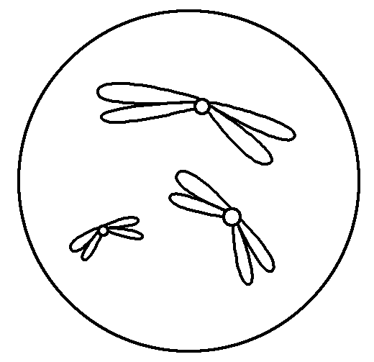
A.第一极体 B.第二极体C.卵原细胞 D.卵细胞中·华.资*源%库 ziyuanku.com
20、下列关于同源染色体的说法最准确的是( )
A.形态大小相同 B.所含基因相同C.减数分裂时可以联会 D.含有等位基因
21、下图为某动物睾丸中不同细胞的分裂图像，下列说法错误的是
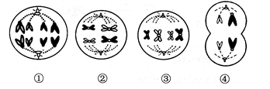
A．进行有丝分裂的细胞为①和③ B．含有同源染色体的细胞有三个
C．③中有2个四分体 D．④中可能发生等位基因的分离
22、一对色盲夫妇，生下了三个非色盲儿子，则可能的原因是
A.基因重组B.卵细胞发生基因突变C.精子发生基因突变D.受精卵染色体数目发生变化
23、已知果蝇的红眼、白眼是一对相对性状，由X染色体上的一对等位基因（B、b）控制，基因型分别为X^{B}X^{b}与X^{b}Y的雌雄果蝇交配生育一只基因型为X^{B}X^{b}Y的果蝇，产生该果蝇的原因不可能是（ ）
A．雌果蝇减数第一次分裂异常 B．雌果蝇减数第二次分裂正常
C．雄果蝇减数第一次分裂异常 D．雄果蝇减数第二次分裂异常
24、一般来说，一个男性的X染色体
A.来源于其祖父的概率是1/2 B.来源于其外祖母的概率是1
C.来源于其祖母的概率是1 D.来源于其外祖父的概率是1/2
25、减数第一次分裂中不出现的是
A.四分体平分为二 B.同源染色体联会
C.非同源染色体自由组合 D.着丝点一分为二
26、某生物兴趣小组在观察蝗虫精巢细胞分裂固定装片后，推测每个细胞( )
A.分裂前都进行DNA分子的复制 B.分裂时同源染色体都进行联会
C.分裂时姐妹染色单体都会分离 D.分裂后的子细胞中都含性染色体中·华.资*源%库 ziyuanku.com
27、在探索遗传本质的过程中，科学发现与研究方法相一致的是（ ）
①1866年孟德尔的豌豆杂交实验，提出遗传定律
②1903年萨顿研究蝗虫的减数分裂，提出假说“基因在染色体上”
③1910年摩尔根进行果蝇杂交实验，证明基因位于染色体上
A．①假说—演绎法 ②假说—演绎法 ③类比推理法
B．①假说—演绎法 ②类比推理法 ③类比推理法
C．①假说—演绎法 ②类比推理法 ③假说—演绎法
D．①类比推理法 ②假说—演绎法 ③类比推理法
28、雄果蝇体细胞中含有8条染色体。在正常情况下，其精子中含有染色体（ ）
A.2条 B.4条 C.6条 D.8条
29、遗传学家将白眼雌果蝇（X^{b}X^{b}）和红眼雄果蝇（X^{B}Y）杂交，所产生的两千多只子代中有一只白眼雌果蝇和一只红眼雄果蝇，进一步研究表明，出现这种现象的原因是母本产生配子时两条X染色体未分离．已知含三条X染色体和无X染色体的果蝇胚胎致死，以下分析错误的是（ ）
A．子代红眼雄果蝇的精原细胞中不存在Y染色体
B．子代白眼雌果蝇的体细胞中最多含4条X染色体
C．母本两条X染色体未分离可能发生在初级卵母细胞中
D．与异常卵细胞同时产生的3个极体染色体数目都不正常
30、下列有关探索DNA是遗传物质实验的叙述正确的是（ ）
A．格里菲思在小鼠体内通过肺炎双球菌的转化实验证明DNA是遗传物质
B．艾弗里分别提取S型细菌的DNA、蛋白质、多糖等物质，通过R型细菌的体外培养证明了DNA是主要的遗传物质
C．赫尔希、蔡斯用³⁵S和³²P分别标记噬菌体的蛋白质和DNA，证明了DNA是遗传物质
D．艾弗里和赫尔希、蔡斯的实验思路都是将DNA和蛋白质分开，直接地、单独地去观察各自的作用
31、为证明蛋白质和DNA究竟哪一种是遗传物质，某同学模拟赫尔希和蔡斯做了噬菌体侵染大肠杆菌的部分实验，有关分析错误的是（ ）
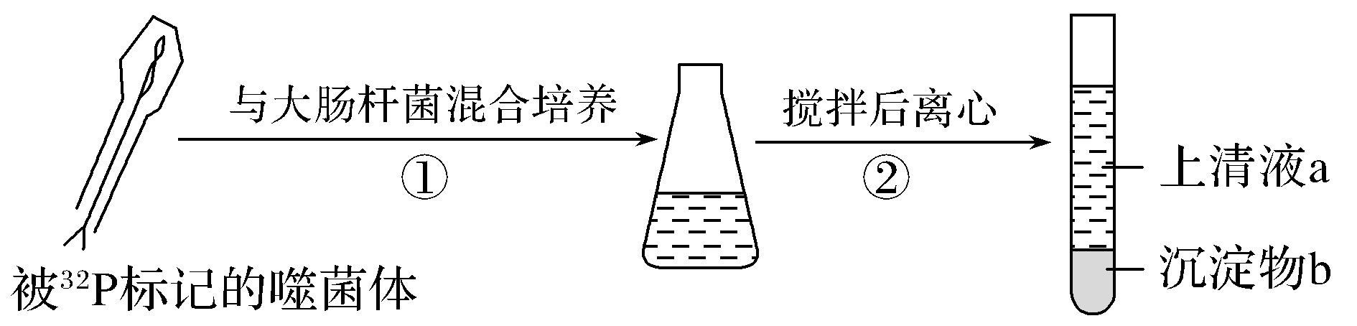
A.①过程中与³²P标记的噬菌体混合培养的是没有标记的大肠杆菌
B.若上清液中出现放射性，则不能证明DNA是遗传物质
C.离心前混合时间过长或过短都会导致上清液放射性升高
D.要达到实验目的，还需再设计一组用³⁵S标记的噬菌体的实验，两组均为实验组
32、下列是遗传物质发现过程中的几个重要实验，其中应用了放射性同位素示踪技术的是（ ）
A.噬菌体侵染细菌的实验
B.肺炎双球菌的活体转化实验
C.肺炎双球菌的离体转化实验
D.烟草花叶病毒的感染和重建实验
33、某基因一条链中（G+T）/(A+C)=2/3，则其互补链和整个基因中（A+T）/(G+C)分别为( )Ziyuanku.com
A. 1 1 B. 3/2 3/2 C. 2/3 2/3 D. 无法计算
34、下列关于双链DNA分子的叙述，正确的是
A. DNA单链上相邻碱基以磷酸二酯键相连
B. DNA分子的基本骨架能够储存遗传信息
C. 两条链上的碱基遵循A与U、G与C的配对原则
D. DNA分子是由两条反向平行的脱氧核苷酸链盘旋而成
35、某双链DNA分子中含有15000个碱基对，其中一条链上腺嘌呤、胸腺嘧啶、鸟嘌呤与胞嘧啶的数目比为1：2：3：4。下列说法正确的是
A.在酶的作用下该DNA分子氧化分解可产生4种核苷酸
B.局部处于解旋状态说明该DNA分子正在进行自我复制
C.利用该DNA分子中的所有核苷酸可构建成4¹⁵⁰⁰⁰种DNA
D.该DNA中的碱基排列顺序蕴含着遗传信息并具有特异性
36、进行DNA分子模型的搭建时，以下描述中不正确的是
①将多个脱氧核苷酸同方向排列组成单链；
②将多个脱氧核苷酸正反方向交互排列组成单链；
③将两条脱氧核苷酸单链同方向排列组成双链；
④将两条脱氧核苷酸单链反方向排列组成双链；
⑤若要旋转形成双螺旋，则代表碱基的塑料片至少需准备20个
⑥若用不同的几何图形来代表基本单位的不同组成，则需准备6种几何图形．
A．2项 B．3项 C．4项 D．5项
37、下列关于DNA复制的说法，错误的是（ ）
A. 通过DNA复制，遗传信息在亲子代细胞间始终保持不变
B. 以亲代DNA分子的两条母链分别作为模板进行复制
C. 复制过程中，始终按照碱基互补配对原则进行
D. 形成子链时，相邻脱氧核苷酸的脱氧核糖和磷酸间可形成磷酸二酯键
38、将含有¹⁵N-¹⁵N—DNA的大肠杆菌放入以¹⁴NH₄Cl为唯一氮源的培养液中培养n代，分离出细菌中的DNA做密度梯度超速离心和分析，下列叙述错误的是( )Ziyuanku.com
A. 离心后的条带分布于离心管的上部和中部
B. 离心后的条带分布于离心管上部的占（2^{n}-2）/2^{n}
C. 含有¹⁵N的子代DNA分子占总数的1/2^{n}
D. 含有¹⁴N的子代DNA分子占总数的100%
39、下列关于真核细胞DNA分子复制的叙述中，正确的是( ）
A. DNA复制是基因表达过程的第一步
B. DNA分子先完全解开双螺旋然后再进行复制
C. DNA通过半保留复制合成的两条新链的碱基组成完全相同
D. DNA分子经复制所形成的两个子代DNA也可能有不同
40、某生物的双链DNA分子共有含氮碱基77对，其中一条链上=2.5，若DNA分子连续复制3次，问第3次复制共需游离的胸腺嘧啶脱氧核苷酸的数目是多少（ ）
A．385 B．220 C．88 D．154
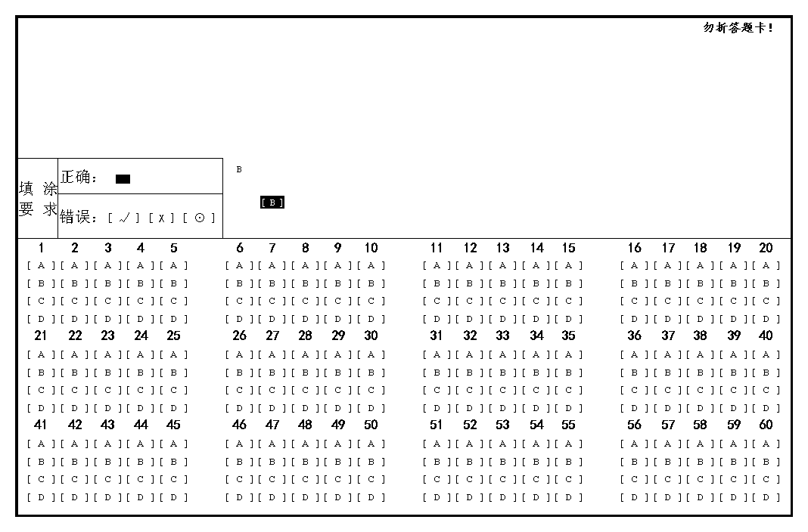
41、细胞生物都以DNA作为遗传物质，这是细胞具有统一性的证据之一。请回答：
（1）19世纪，人们发现了染色体在细胞遗传中的重要作用。在研究染色体的组成成分时，科学家发现染色体中主要含有DNA和蛋白质。在同一生物不同细胞的染色体中，含量较为稳定的是______________。
（2）DNA的特殊结构适合作遗传物质。DNA双螺旋结构内部碱基排列顺序代表着_________，碱基排列顺序的千变万化构成了DNA分子的__________。
（3）DNA的复制需要______酶，这些酶从合成场所到达作用部位， 共穿过____层膜结构。
（4）下列表示DNA复制的有关图示，A→B→C表示大肠杆菌的DNA复制，D→E→F表示哺乳动物的DNA分子复制片段。图中黑点表示复制起点，“→”表示复制方向，“ ”表示时间顺序。WWW.ziyuanku.com
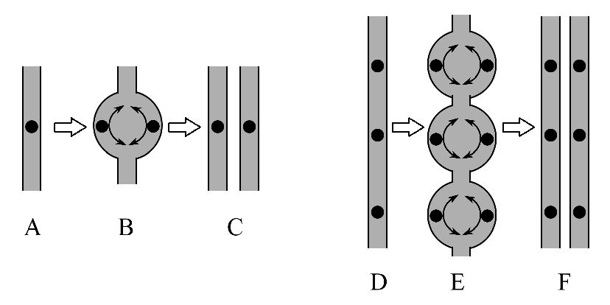
①若A中含有48 502个碱基对，此DNA分子复制约需30 s，而实际上只需约16 s，根据A～C图分析，这是因为____________________。
②哺乳动物体细胞中的DNA分子展开可达2 m之长，若按A～C图的方式复制，至少8 h，而实际上只需约 6 6h，根据D～F图分析，这是因为____________________________________。
③A～F图均有以下特点：延伸的子链紧跟着解旋酶，这说明DNA分子复制是_______________。
（5）经分离得到X、Y两种未知菌种，分析其DNA的碱基组成，发现X菌的腺嘌呤含量为15%，而Y菌的胞嘧啶含量为42%。可以推知两菌种中耐热性较强的是______。
42、鸡是ZW型性别决定，ZZ为公鸡，ZW为母鸡．但外界环境有时能使母鸡长出公鸡的羽毛，发出公鸡样的啼声，发生性反转成为公鸡．请回答下列问题：
（1）性反转公鸡产生精子过程中，会发生同源染色体两两配对，这种现象叫 ，该时期因能发生 而形成更多种类的配子，使同一双亲的后代呈现多样性．
（2）让一只性反转公鸡与正常母鸡交配，子代中母鸡与公鸡的比例是 ，形成该比例的原因是性染色体组成为 的受精卵不能发育．
43、黄瓜中偶尔有“苦黄瓜”，中国科学家研究发现黄瓜的苦味物质——葫芦素的产生主要是由两个“主控开关”控制，叶苦与非苦由一对等位基因A和a控制，果苦与非苦由另一对等位基因B和b控制(二者独立遗传)。现将叶和果实均苦、叶和果实非苦味的两品系进行杂交，得到F₁全为叶和果实非苦味类型。进一步研究发现提高叶片中葫芦素的含量能有效抵御害虫侵害，减少农药的使用。如图是葫芦素形成的遗传机制示意图，试分析回答下列问题：
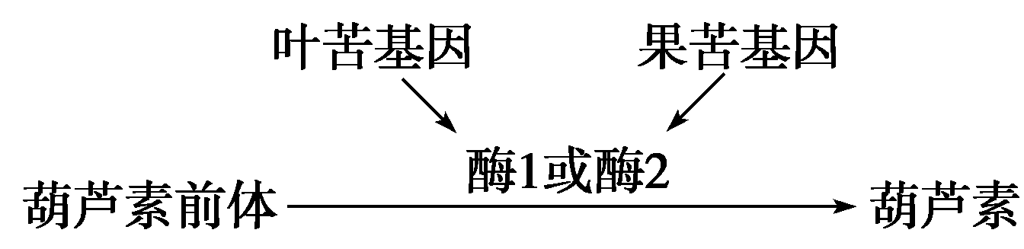
(1)据题推测亲本的基因型为__________。
(2)自然条件下叶和果实均无苦味的个体的基因型可能有__________种。
(3)若你是育种工作者，应选育表现型为__________黄瓜，为了获得这样的黄瓜可采取杂交育种的方法：让F₁__________得F₂，F₂中表现型符合要求的个体中纯合子所占比例为__________，为了获得稳定遗传的个体还需进行__________，并不断淘汰__________(表现型)的个体。

参考答案
一、单项选择
1、【答案】C
2、【答案】D
3、【答案】D
4、【答案】C
5、【答案】B
6、【答案】D
7、【答案】C
8、【答案】B
9、【答案】A
10、【答案】D
11、【答案】D
12、【答案】B
13、【答案】A
14、【答案】D
15、【答案】B
16、【答案】C
17、【答案】B
18、【答案】B
19、【答案】A
20、【答案】C
21、【答案】C
22、【答案】B
23、【答案】D
24、【答案】D
25、【答案】D
26、【答案】D
27、【答案】C
28、【答案】B
29、【答案】D
30、【答案】D
31、【答案】B
32、【答案】A
33、【答案】D
34、【答案】D
35、【答案】D
36、【答案】A
37、【答案】A
38、【答案】C
39、【答案】D
40、【答案】B
二、非选择题（必修）
41、【答案】
（1）DNA
（2）遗传信息 多样性
（3）解旋酶、DNA聚合酶 0
（4）①复制是双向进行的 ②从多个起点（双向）复制 ③边解旋边复制
（5）Y菌
42、【答案】（1）联会 交叉互换（基因重组）
（2）2：1 WW
（3）①如果子代中母鸡与公鸡的数量比为1：1，则是基因突变造成的
②如果子代中母鸡与公鸡的数量比为2：1，则是性反转造成的
43、【答案】 (1)aabb和AABB (2)4 (3)叶苦果非苦 自交 1/3 连续自交 叶苦果苦

